

Информационная карта участника
муниципального этапа Всероссийского конкурса

Учитель года— 2017

Фамилия, имя, отчество
_________Манаенкова Галина Ивановна _______________________________________


Девиз: «Чем больше ты улыбаешься жизни, тем больше жизнь улыбается тебе!».

Муниципальное образование / Негосударственное или областное государственное ОУ, реализующее общеобразовательные программы
____Шапкинский филиал МБОУ Мучкапской СОШ ________________________________________________________________________________________________________________________________________________

Информационная карта участника
муниципального Всероссийского конкурса
«Учитель года-2017»

Манаенкова
(фамилия)
Галина Ивановна
(имя, отчество)
( Шапкинский филиал МБОУ Мучкапской CОШ )
(муниципальное образование Тамбовской области/
негосударственное или областное государственное
ОУ, реализующее общеобразовательные программы)

1. Общие сведения
Район |  |  | Мучкапский
Населенный пункт |  |  | С. Шапкино
Дата рождения (день, месяц, год) |  |  | 24 ноября 1962 года
Место рождения |  |  | Тамбовская область, Мучкапский район,  село Шапкино
Адрес размещения в Интернете электронного портфолио «Я - учитель нашей новой школы» |  |  | http://manaenkova68.uсoz.net/
2. Работа
Место работы (наименование образовательного учреждения в соответствии с уставом) |  |  | Шапкинский филиал муниципального бюджетного общеобразовательного учреждения Мучкапской средней общеобразовательной школы
Занимаемая должность |  |  | Учитель русского языка и литературы
Преподаваемые предметы |  |  | Русский язык, литература
Классное руководство в настоящее время, в каком классе |  |  | 10 класс
Общий трудовой и педагогический стаж (полных лет на момент заполнения анкеты) |  |  | 28 лет
Квалификационная категория |  |  | Первая квалификационная категория
Почетные звания и награды (наименования и даты получения) |  |  | Грамота администрации Мучкапского района за подготовку победителя областного конкурса «Подвиг души и духа», 2014 год  Благодарственное письмо за подготовку победителя в рамках IV областного конкурса школьных сочинений «Мой вклад в экологию родного края», 2015 год  Грамота администрации Мучкапского района за подготовку победителя муниципального этапа областного конкурса «Юный журналист» «Подвигу жить в веках», 2015 год.  Грамота за подготовку победителя муниципального этапа Всероссийского конкурса юных фотолюбителей «Юность России» в номинации «Пейзаж», 2015год  Грамота за подготовку победителя муниципального этапа Всероссийского конкурса литературно-художественного творчества «Шедевры из чернильницы», 2016 год.
Послужной список (места и сроки работы за последние 10 лет) |  |  | Учитель русского языка и литературы
Преподавательская деятельность по совместительству (место работы и занимаемая должность) |  |  | -
3. Образование
Название и год окончания учреждения профессионального образования |  |  | Борисоглебский государственный педагогический институт, 1996 год
Специальность, квалификация по диплому |  |  | Учитель русского языка и литературы
Дополнительное профессиональное образование за последние три года (наименования образовательных программ, модулей, стажировок и т.п., места и сроки их получения) |  |  | «Проектирование образовательного процесса в условиях реализации ФГОС» 2013 г.,  «Информатизация управленческой деятельности образовательных организаций», 2016 год..
Знание иностранных языков (укажите уровень владения) |  |  | Немецкий язык, читаю и перевожу со словарем
Ученая степень
Название диссертационной работы (работ)
Основные публикации (в т.ч. брошюры, книги)
4. Общественная деятельность
Участие в общественных организациях (наименование, направление деятельности и дата вступления)
Участие в деятельности управляющего (школьного) совета
Участие в разработке и реализации муниципальных, региональных, федеральных, международных программ и проектов (с указанием статуса участия)
5. Семья
Семейное положение (фамилия, имя, отчество и профессия супруга) |  |  | Манаенков Александр Александрович, 59 лет  рабочий
Дети (имена и возраст) |  |  | Лидия - 33 года, Александр – 27 лет, Наталия – 27 лет
6. Досуг
Хобби |  |  | В свободное время вышиваю, занимаюсь цветоводством, люблю путешествовать по городам России, иногда пишу стихи
Спортивные увлечения |  |  | Скандинавская ходьба
Сценические таланты
7. Контакты
Рабочий адрес с индексом |  |  | 393583, Тамбовская область, Мучкапский район, село Шапкино, пер. Коммунальный, д.8
Домашний адрес с индексом |  |  | 393583, Тамбовская область, Мучкапский район, с. Шапкино, ул. Интернациональная, д.15, кВ.1
Рабочий телефон с междугородним кодом |  |  | 8(47546)29109
Домашний телефон с междугородним кодом |  |  | 8(47546)29420
Мобильный телефон с междугородним кодом |  |  | 89158697566
Факс с междугородним кодом
Рабочая электронная почта |  |  | Obr007@yandex.ru
Личная электронная почта |  |  | manaenkova.gal@yandex.ru
8. Документы
Паспорт (серия, номер, кем и когда выдан) |  |  | 68 07 419754
ИНН |  |  | 681000353132
Свидетельство пенсионного государственного страхования |  |  | 040-487-406-41
9. Личные банковские реквизиты
Наименование банка |  |  | Тамбовское отделение №8594
Корреспондентский счет банка |  |  | 3010181080000000649
БИК банка |  |  | 046850649
ИНН банка |  |  | 6831020409
Расчетный счет банка |  |  | 40702810361000101724
Лицевой счет получателя |  |  | 676280619000048251
Филиал/отделение банка |  |  | филиал №516
10. Профессиональные ценности
Педагогическое кредо участника |  |  | Главное свойство учителя – не колебаться в том, что он сам говорит
Почему нравится работать в школе |  |  | Дети – это самое удивительное и прекрасное творение в жизни любого общества. Работая с детьми, я не перестаю эволюционировать как личность. Любовь к детям делает меня чище и добрее.
Профессиональные и личностные ценности, наиболее близкие участнику |  |  | Творчество, умение найти подход к детям, справедливость, эмоциональная уравновешенность, отзывчивость.
В чем, по мнению участника, состоит основная миссия победителя конкурса «Учитель года» |  |  | Сам победитель должен постоянно расширять кругозор своих знаний, умений и навыков в работе с детьми.Распространять и обмениваться опытом, а также вдохновлять коллег на участие в различных конкурсах.
11.Основные публикации*
№ | Название | Дата публикации, название издания |  | Ключевая идея  (не более 50 слов на каждую публикацию)
 | http://manaenkova68.ucoz.net/  (мой сайт) |  |  | Цель создания сайта:  - систематизация и распространение накопленного опыта;  - оказание методической помощи;  - обобщение опыта, использование образовательных технологий в образовательном процессе.
* в том числе книги и брошюры, если имеются
12. Авторские образовательные программы, методики и технологии
№ | Название |  | Описание  (не более 20 слов о каждой программе, методике, технологии) | Результативность (не более 20 слов о каждой программе, методике, технологии)
1
2
3
4
5
6
7
8
9
10
13. Формы внешней оценки результатов*
№ | Название | Качество |  |  | Срок проведения
1 | ОГЭ по русскому языку | 70,6% |  |  | 2016 г.
2
3
4
5
6
7
8
9
10
*В данной таблице следует использовать результаты централизованного тестирования, Единого государственного экзамена, социологических и прочих исследований и т.д.
 | 14. Выпускники, одноклассники, однокурсники, друзья, коллеги, родственники, которые стали известными
 | № | ФИО, кем приходится  (не более 10). | Место настоящей работы |  |  | Контакты  (если имеются)
 | 15. Общие вопросы
 |  | В случае Вашей победы, на что планируете израсходовать грант главы администрации области |  |  | На лечение сына.
 |  | Ваше заветное желание? |  |  | Желаю, чтобы все дети в мире были счастливы и здоровы.
 |  | Ваши кумиры в профессии? |  |  | Мой школьный учитель: Чурилова Нина Васильевна
 |  | Опишите юмористический случай из Вашей педагогической практики |  |  | Урок литературы. Прошу ученика 5 класса рассказать, как вели себя Жилин и Костылин в плену.  Ученик: «Костылин всё время ел, толстел и ждал денег. Жилин копал и ждал Дину. Выиграл Жилин»
 |  | Победитель конкурса «Учитель года » – это…. (продолжите фразу). |  |  | Целеустремлённый человек.
 |  | Ваши пожелания организаторам конкурса «Учитель года – 2016». |  |  | Терпения и выдержки
 | Интересные сведения об участнике, не раскрытые предыдущими разделами (не более 500 слов).
 | 17. Заявка на учебное занятие в первом туре конкурса
 | Название предмета
 | Класс
 | Тема урока
 | Автор учебника
 | Необходимое оборудование |  |  | Интерактивная доска,  проектор, компьютер
 | 18. Заявка на классный час в первом туре конкурса
 | Возрастной состав
 | Количественный состав
 | Необходимое оборудование

Подборка фотографий
1. Портрет 9×13 см;  2. Жанровая (с учебного занятия, внеклассного мероприятия, педагогического совещания и т.п.);  3. Дополнительные жанровые фотографии (не более 5) | Фотографии предоставляются в бумажном варианте и в электронной копии на компакт-диске в формате *.jpg с разрешением 300 точек на дюйм без уменьшения исходного размера.
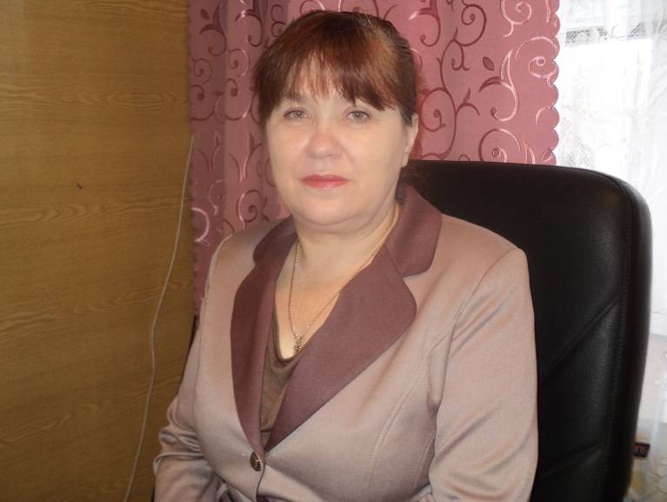

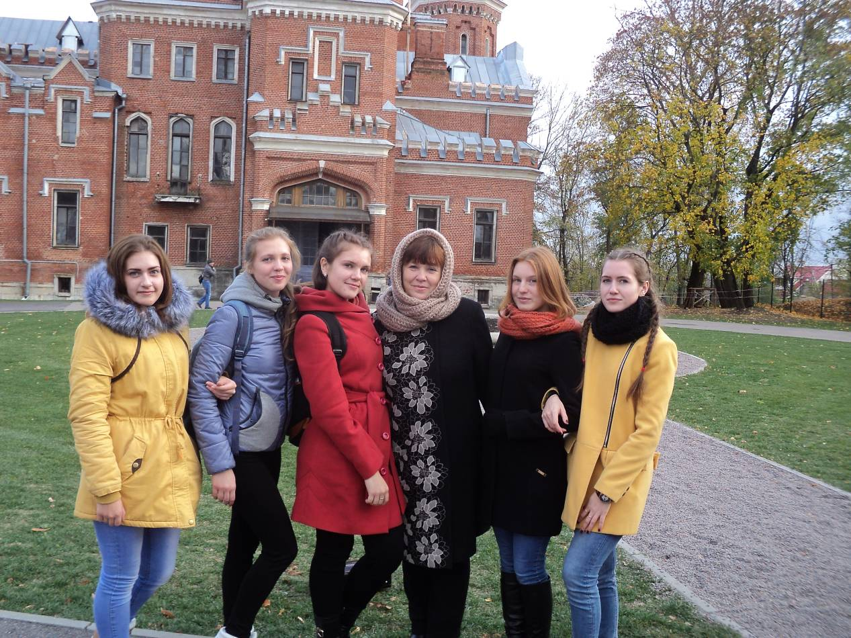

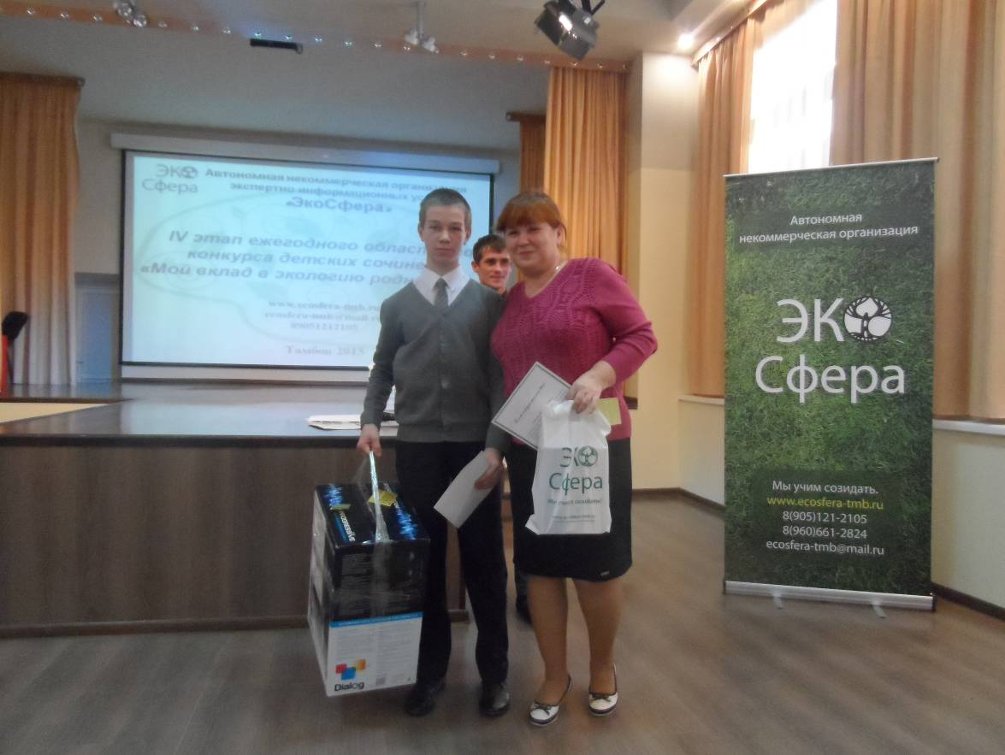

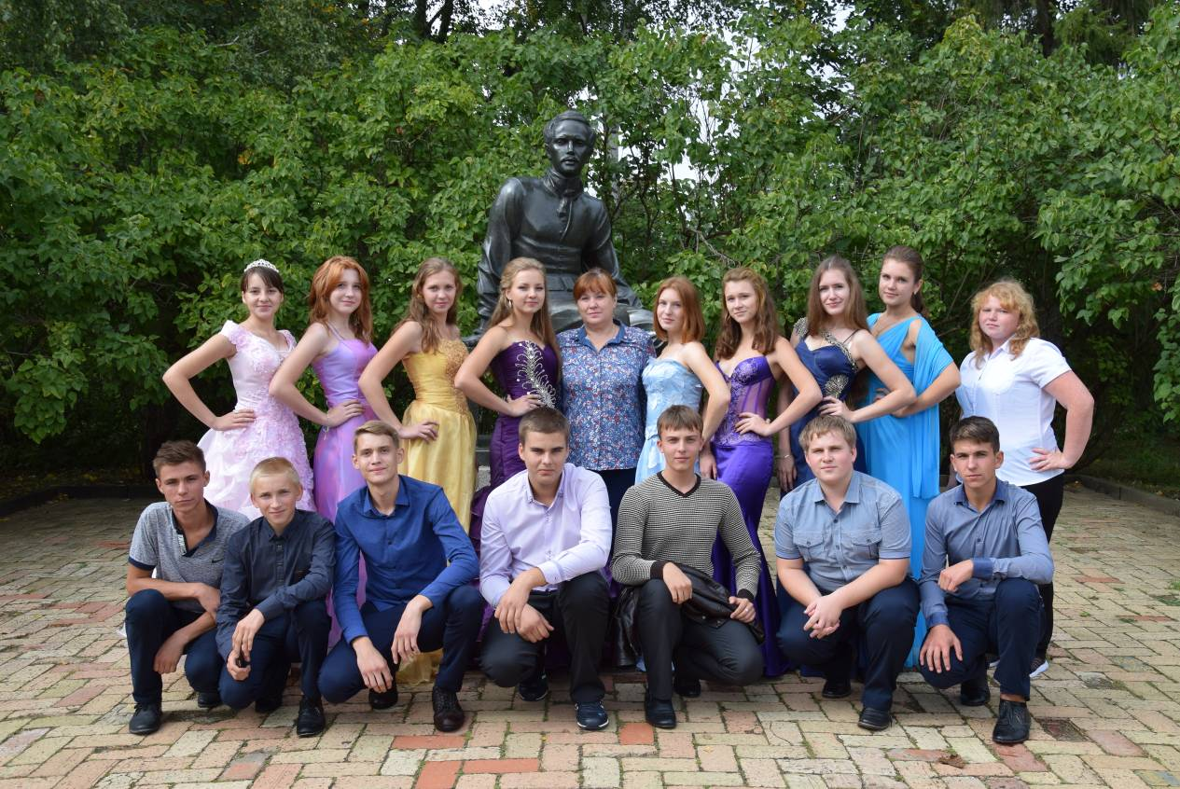

Эссе «Я - учитель».
Эссе пишется в свободной форме. В творческой работе отражается мировоззренческая, культурологическая, психолого-педагогическая позиция учителя. Объем эссе не более 10 тыс. компьютерных знаков.
Во всём мне хочется дойти
До самой сути.
В работе, в поисках пути,
В сердечной смуте.
До сущности протекших дней,
До их причины,
До оснований, до корней,
До сердцевины.

Всё время, схватывая нить
Судеб, событий,
Жить, думать, чувствовать, любить
Свершать открытья.
Б. Пастернак
Это замечательное стихотворение Б.Л. Пастернак написал, когда ему исполнилось 66 лет. Но, несмотря на уже богатый жизненный и творческий багаж за плечами, он мечтает «дойти до самой сути», т. е. дойти до первоосновы бытия, и с годами поэт всё острее ощущает себя гармоничной частью мироздания.
28 лет педагогической работы с детьми – это, наверное, тоже много. За это время мой кругозор знаний расширился, появился опыт работы с детьми, и, самое главное, я нашла свое место в жизни. Но стоит ли останавливаться на достигнутом? Ведь остановиться - это значит закончить этап поиска, пробы своих сил, перестать эволюционировать как личность. Нет! Учитель не имеет права останавливаться на достигнутом. Пока он работает с детьми, он должен быть постоянно в поиске. Ведь дети – это наше будущее, а создавая его, мы должны шагать в ногу со временем, при этом, «схватывая нить судеб, событий» и успевая «жить, думать, чувствовать, любить, свершать открытья».
Когда мне задают вопрос, почему я выбрала профессию учителя, я мысленно возвращаюсь в далёкие, но такие родные 70-годы. Идет урок литературы, и, я, затаив дыхание, слушаю неторопливый рассказ учителя Чуриловой Н.В. Каждый урок литературы был для меня новым открытием. Сегодня я вместе с героями А.С. Пушкина в Белогорской крепости, а завтра я уже в Москве на званом пиру у русского царя Ивана Васильевича, о котором нам поведывал в своей песне М.Ю. Лермонтов. А сколько таких историй ещё было впереди, и я с нетерпением ждала следующего урока. Это, наверное, и есть великий талант педагога увлекать за собой детей в мир неизведанного и прекрасного. Уже тогда я точно знала, что буду учителем.
Став учителем, я поняла, что это не просто профессия, а скорее образ жизни, так как работа учителя требует от меня определённого заряда энергии, вдохновения, интеллектуального и эмоционального напряжения.
Каждый урок литературы - это созданный мною новый этюд, в который я вношу всё самоё лучшее, удивительное и прекрасное. А каждый урок русского языка – это освоение современных технологий, с помощью которых я даю знания своим ученикам.
Когда вокруг меня дети, и они увлечены общим делом, я испытываю огромное удовольствие и начинаю понимать, что годы кропотливой работы не прошли бесследно, что время было потрачено не зря!
Мы живём в 21 веке, поэтому любой современный урок проходит с использованием новых педагогических технологий с применением современных технических средств обучения. Всё это, без сомнения, помогает мне воплощать на практике идеи личностно-ориентированного обучения, находить индивидуальный подход к учащимся. Но, учитывая то, что лишь здоровые дети в состоянии должным образом усваивать полученные знания, я решила, что важнейшим компонентом этой проблемы должна быть здоровьесберегающая технология. Целью моей работы является воспитание полноценной личности, личности активной, здоровой нравственно и физически.
Но никакая, даже самая совершенная техника, не сможет заменить эмоционального учительского слова. Очень важным, на мой взгляд, является вера в себя, в свои возможности, вера в свое большое предназначение. Учителю полезно помнить одно мудрое изречение Иоанна Златоуста, который сказал «Главное свойство учителя – не колебаться в том, что он сам говорит»
На данный момент для меня, как учителя, одной из главных задач является – вывести всех учащихся из хаоса их жизненных впечатлений к особому видению действительности, помочь по-другому взглянуть на жизнь и проявить желание учиться, заставить их активно участвовать в становлении своей личности.

Подлинность и правильность заполнения сведений, представленных в информационной карте, подтверждаю: Манаенкова Галина Ивановна
(ФИО участника)
«22» января 2016 г. Манаенкова

(подпись)

Поля информационной карты, выделенные курсивом, не обязательны для заполнения.

